

Portalinio krano mašinisto modulinė profesinio mokymo programa, III lygis

Teorinių ir praktinių užduočių
mokinio sąsiuvinis

Teorinių ir praktinių užduočių mokinio sąsiuvinis parengtas įgyvendinant iš Europos Sąjungos struktūrinių fondų lėšų bendrai finansuojamą projektą „Lietuvos kvalifikacijų sistemos plėtra (I etapas)“ (projekto Nr. 09.4.1-ESFA-V-734-01-0001).

Teorinių ir praktinių užduočių mokinio sąsiuvinio (Portalinio krano mašinisto modulinė profesinio mokymo programa, III lygis) autoriai patvirtina, kad šiame teorinių ir praktinių užduočių mokinio sąsiuvinyje pateiktos užduotys nepažeis autorių, kurių kūriniai naudojami, teisių ir visa užduotims rengti ir iliustruoti naudota literatūra ir šaltiniai yra pateikti sąsiuvinio gale.

Teorinių ir praktinių užduočių mokinio sąsiuvinio autoriai:
Vitalij Zaleskij
Rolandas Balkė
Rolandas Vitkūnas

Modulis „Įvadas į profesiją“

TESTAS ĮSIVERTINTI GEBĖJIMAMS PRIEŠ PRADEDANT MOKYTIS

- Kokia yra pagrindinė portalinių kranų paskirtis?
- Saugiai pakelti, perkelti ir nuleisti tinkamai ir tvarkingai užkabintus krovinius;
- Saugiai pervežti tinkamai ir tvarkingai užkabintus krovinius;
Saugiai stropuoti krovinius.

- Kas parodo, kad portalinis kranas yra geros techninės būklės ir juo saugu yra dirbti?
- Nesena gaminio data;
- Lentelė, kurioje nurodyta kito techninio patikrinimo data;
- Krano savininko nuomonė.

- Kada draudžiama nuleisti arba kelti automobilyje esančius krovinius?
- Kai automobilio variklis yra įjungtas;
- Kai krovinio masė yra didesnė nei krano keliamoji galia;
- Kai automobilio variklis yra išjungtas.

- Kokia šio ženklo reikšmė?
  Piešinio šaltinis: Šipkinas A., 2015a | - Stabdyti darbus;  - Kelti aukštyn;  - Baigti darbus.

- Kas gali nutikti, keliant taip užkabintą krovinį?
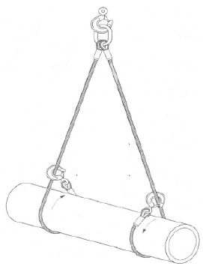  Piešinio šaltinis: Krovinių stropavimas stropais. Metodinės rekomendacijos. VDI, 2012 | - Nieko neatsitiks, krovinys keliamas tinkamai;  - Krovinys pradės suktis;  - Krovinys gali išslysti.

- Kokios pakabos negalime naudoti darbui?
- Kai nutrūkusi vielelė;
- Kai pakaba purvina;
- Kai nutrūkusi viena gija.

- Kas yra kėlimo kranų darbų vadovas?
- Įmonės vadovas;
- Krano operatorius;
- Atestuotas ir turintis pažymėjimą asmuo, paskirtas įmonės vadovo įsakymu.

- Kokia kalba turi būti surašyta krano naudojimo instrukcija:
- Anglų kalba;
- Krano gamintojo kalba;
- Valstybine kalba.

- Ką daryti, jei reikia perkelti prispaustą krovinį?
- Lėtai kelsime krovinį;
- Nekelsime krovinio;
- Keliame krovinį ir kviečiame į pagalbą kėlimo kranų darbo vadovą.

- Kokiems kroviniams krauti skirti greiferiai?
- Sunkiems ir ilgiems;
- Lengviems ir trumpiems;
- Biriems, apvaliems, gabaliniams.

- Kokiais atvejais draudžiama nuleisti krovinį sunkvežimyje ar pusvagonyje?
- Kai sunkvežimio kėbule ar kabinoje, pusvagonyje yra žmonių;
- Kai sunkvežimio kabinoje ar pusvagonyje nėra žmonių;
- Kai sunkvežimio kėbule ar kabinoje, pusvagonyje nėra žmonių.

- Kokių formų aktai surašomi ištyrus susijusius su darbu nelaimingus atsitikimus?
- A-1 ir A-2 formos aktai
- N-1 ir N-2 formos aktai
- L-1 ir L-2 formos aktai

- Ką reiškia ant gesintuvo korpuso užrašytos raidės –A, B, C?
- Gesintuve esančios, ugnį gesinančios medžiagos rūšį;
- Gesintuvo galiojimo laiką;
- Nurodo kokios klasės gaisrus galima gesinti.

- Kokia asmeninė apsauginė priemonė apsaugo darbuotojo klausos organus nuo triukšmo?
- Avalynė;
- Ausinės;
- Abu variantai teisingi.

- Ką privalo daryti darbdavys, jeigu darbuotojui išduota asmeninė apsaugos priemonė susidėvėjo pirma nustatyto laiko?
- Išleisti nemokamų atostogų;
- Nemokamai aprūpinti darbuotojus asmeninėmis apsaugos priemonėmis nustatytomis sąlygomis ir tvarka;
- Darbuotojas perka savo lėšomis.

Modulis „Darbų organizavimas pavojingoje krano darbo zonoje“

1 užduotis. ATPAŽINKITE KROVINIO KABINĖTOJO (STROPUOTOJO) ŽENKLUS.
1 | 2 | 3
4 | 5 | 6
7 | 8 | 9

Piešinių šaltinis: Grašys K., 2015a
Atsakymus įrašykite į lentelę:
Stropuotojo ženklų Nr. pažymėtas paveiksluose | 1 | 2 | 3 | 4 | 5 | 6 | 7 | 8 | 9
Atitinkančio ženklo pavadinimas (įrašykite raide nuo A iki I)

A – dėmesio; B – stabdymas; C - žemyn; D - kairėn; E – vertikalusis atstumas; F - aukštyn; G - dešinėn; H –avarinis stabdymas; I – darbo proceso pabaiga.

2 užduotis. PAAIŠKINKITE SĄVOKAS (PRISKIRKITE SAVOKĄ PRIE JOS REIKŠMĖS).
Dinaminis bandymas | – bandymas statine apkrova pagal galiojančias normas.
Vėjo apkrova | – bandymas dinamine apkrova pagal galiojančias normas.
Dinaminė apkrova | – apkrova, atsirandanti kranui važiuojant ir kelianti krovinius.
Keliamoji galia | – vėjo slėgimo sudaroma apkrova, priimama horizontalia kryptimi.
Statinis bandymas | – didžiausio svorio krovinys, kuriam pakelti apskaičiuota mašina.
Tikrinimas | – apžiūrimasis ir funkcinis krano būklės įvertinimas (ne bandymas) neardant jo.
Vardinė keliamoji galia | – asmuo, valdantis kraną, kai dirbama su kroviniais.
Kėlimo kranas | – krovinys (-iai), kurį (-iuos) kranas suprojektuotas kelti numatytomis darbo sąlygomis (pvz., esant tam tikrai konfigūracijai, krovinio padėčiai).
Kranininkas (krano operatorius) | – specialus krano su nustatytąja apkrova arba be jos veikimas siekiant nustatyti ar kranas tinkamas naudoti.
Bandymas | – kėlimo mašina, skirta kelti ir transportuoti krovinį, pakabintą ant kablio arba kito krovinio kabinimo įtaiso.

3 užduotis. SAVARANKIŠKAS DARBAS – ATSAKYKITE Į KLAUSIMUS, APTARKITE ATSAKYMUS GRUPĖJE SU MOKYTOJU.
- Kaip vadinamas norminis dokumentas, reglamentuojantis potencialiai pavojingų įrenginių registrą Lietuvos Respublikoje?
- Kokia įstaiga registruoja, išregistruoja ir pildo potencialiai pavojingų įrenginių techninės būklės patikrinimų duomenų bazę?
- Kokiame dokumente aprašyta potencialiai pavojingų įrenginių valstybinė priežiūra?
- Kokie kėlimo įrenginiai ir jų įranga registruojama potencialiai pavojingų įrenginių valstybės registre?
- Kokius žinote kranų gamintojų dokumentus, pateikiamus kartu su kėlimo įrenginiu?
- Kokie žurnalai turi būti pildomi įmonėje, kad būtų užtikrinamas tinkamas ir saugus krano naudojimas?
- Į kokius pagrindinius dalykus būtina atkreipti dėmesį vizualiai apžiūrint kraną ir vertinant jo tinkamumą naudoti?
- Kokios yra stropų rūšys ir tipai?
- Iš kokių medžiagų gali būti gaminami stropai?
- Kas turi būti nurodyta ženklinant stropus?
- Kokie yra paruošiamieji veiksmai prieš keliant krovinį?
- Kokius žinote krovinio užkabinimo būdus?
- Kokias žinote kilnojamąsias gaisro gesinimo priemones?
- Kokias žinote stacionarias gaisro gesinimo priemones?
- Įvardinkite darbuotojų veiksmus gaisro atveju?
- Kaip apibūdintumėte nelaimingą atsitikimą darbe?
- Įvardinkite veiksmus nelaimingo atsitikimo atveju?
- Koks pavojus gali kilti operatoriui, ranka prilaikančiam perkeliamą krovinį?
- Kokiame tesės akte įtvirtinti svarbiausieji darbuotojų saugos ir sveikatos reikalavimus reglamentuojantys principai?
- Kokio pobūdžio atsakomybė gresia darbuotojams, pažeidusiems saugos ir sveikatos reikalavimus?

4 užduotis. APSKAIČIUOKITE STROPO ILGĮ IR ATSAKYKITE Į KLAUSIMUS.
Apskaičiuokite mažiausią tinkamą stropo ilgį (atsakymą pateikite 1 metro tikslumu), kai kampas β <45°.
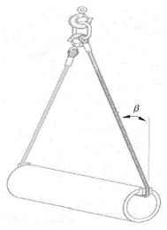
Piešinio šaltinis: Krovinių stropavimas stropais. Metodinės rekomendacijos. VDI, 2012
Keliamo krovinio ilgis 4 metrai.
- Kodėl svarbu parinkti tinkamo ilgio stropą?
- Kaip manote, kas gali nutikti, jei parinksime per trumpą stropą?
- Kaip manote, kas gali nutikti, jei parinksime per ilgą stropą?

5 užduotis. DARBŲ ORGANIZAVIMO PAVOJINGOJE KRANO DARBO ZONOJE ŽINIŲ PASITIKRINIMO TESTAS.

1. Kada leidžiama kelti smulkius, birius krovinius?
- Tik vadovaujant kranų darbo vadovui;
- Esant tinkamoms oro sąlygoms;
- Sukrautus į tinkamą tarą.

2. Kas gali parodyti krano operatoriui signalą ,,STOP“?
- Negali niekas;
- Tiktai krovinių kabinėtojas, kuriam pavedė kranų darbo vadovas;
- Bet kuris, pavojų pastebėjęs darbuotojas.

3. Kada darbus galima atlikti tik dalyvaujant kranų darbo vadovui?
- Kai keliamas sunkus krovinys;
- Kai krovinys keliamas keliais kranais;
- Kai krovinys keliamas į didelį aukštį.

4. Kada negalima naudoti plieninio lyno stropo?
- Kai nutrūkusi lyno vielelė;
- Kai stropas purvinas;
- Kai kablys turi įtrūkimų.

5. Ar stropas parinktas tinkamai?
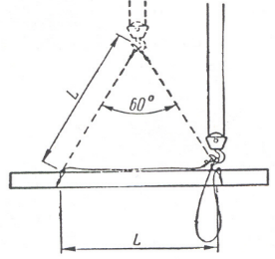  Piešinio šaltinis: Šipkinas A., 2015a | - Taip, tinkamai;  - Netinkamai;  - Tai nesvarbu stropo parinkimui.

6. Ką rodo krovinių kabinėtojas?
  Piešinio šaltinis: Šipkinas A., 2015a | - Nekelti krovinio;  - Kelti krovinį lėtai;  - Krovinį sukti į dešinę.

7. Kokį ženklą rodo stropuotojas?
  Piešinio šaltinis: Šipkinas A., 2015a | - Dirbti greičiau;  - Kviesti darbų vadovą;  - ,,Stop“.

8. Kaip reikia kelti prispaustą krovinį?
- Kelti lėtai;
- Kelti negalima;
- Reikia klausti kranų darbo vadovo, kaip pakelti prispaustą krovinį.

9. Ar galima kelti krovinį nuotraukoje pavaizduotoje situacijoje?
Nuotraukos šaltinis: Grašys K., 2015b | - Dirbti greičiau;  - Kviesti darbų vadovą;  - ,,Stop“.
- Taip, galima;
- Ne, tai pavojinga;
- Galima, jei kranų darbo vadovas yra šalia.

10. Kas pavojingo gali nutikti krovinio kėlimo metu?
Nuotraukos šaltinis: Grašys K., 2015b | - Dirbti greičiau;  - Kviesti darbų vadovą;  - ,,Stop“.
- Krovinys keliamas saugiai, jam nieko nenutiks;
- Krovinys gali pradėti suktis;
- Krovinys gali išslysti.

Atsakymus įrašykite į lentelę:
Testo klausimo Nr. | 1 | 2 | 3 | 4 | 5 | 6 | 7 | 8 | 9 | 10
Teisingas atsakymas

Modulis „Portalinio krano eksploatavimas“

1 užduotis. ATPAŽINKITE PORTALINIO KRANO PAGRINDINES DALIS.
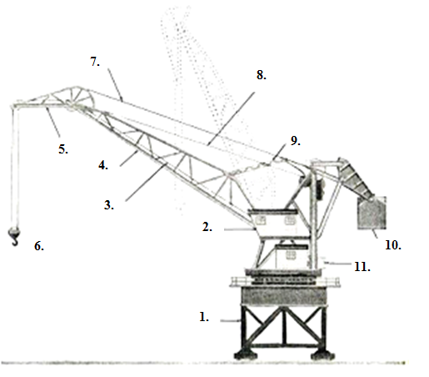
Šaltinis: http://www.magcocranes.com/gallery/LEVEL%20LUFFING%20SLEWING%20CRANES.jpg
Atsakymus įrašykite į lentelę:
Mazgo Nr. pažymėtas brėžinyje | 1 | 2 | 3 | 4 | 5 | 6 | 7 | 8 | 9 | 10 | 11
Atitinkančio mazgo pavadinimas (įrašykite raide nuo A iki M)

A – pagrindinė strėlė; B – krano atrama su važiuokle; C – gembelės pakėlimo lynas; D – strėlės – atsvaro jungtis; E – strėlės pakėlimo lynas; F – atsvarinis svarmuo; G – kablys; H – kablio pakėlimo lynas; I – gembelė; J – operatoriaus kabina; K – pasukimo platforma;

2 užduotis. SAVARANKIŠKAS DARBAS – ATSAKYKITE Į KLAUSIMUS, APTARKITE ATSAKYMUS GRUPĖJE SU MOKYTOJU.
- Kokia yra portalinių kranų paskirtis?
- Kokie darbai dažniausiai atliekami su portaliniais kranais?
- Kokius veiksmus turi atlikti portalinio krano operatorius prieš darbo pradžią?
- Kokius veiksmus turi atlikti portalinio krano operatorius darbo metu?
- Kokie yra portalinio krano operatoriaus veiksmai avariniais (ypatingais) atvejais?
- Ką privalo atlikti portalinio krano operatorius darbo pabaigoje?
- Kas atliekama kaspamaininės techninės būklės patikrinimo metu?
- Kas atliekama periodinės techninės būklės patikrinimo metu?
- Kokius žinote sudilusių detalių atnaujinimo būdus?
- Kokie yra guolių defektai ir kada jie brokuojami?

3 užduotis. IŠNAGRINĖKITE DARBŲ ATLIKIMO TECHNOLOGINES SCHEMAS.
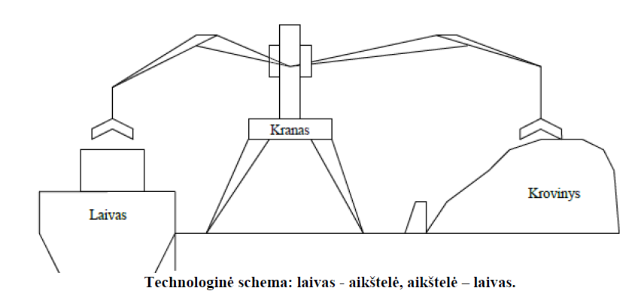
Šaltinis: http://gamta.lt/files/Parai%c5%a1ka%20tar%c5%a1os%20leidimui%20gauti.pdf
- Kam yra skirta technologinė schema/kortelė?
- Kaip manote ar galima dirbti saugiau, susipažinus su darbų technologine schema? Kodėl taip manote?
- Kuri technologinės schemos/kortelės dalis svarbiausia krano operatoriui?
- Kokį krovinį kelsite pagal šią technologinę kortelę?
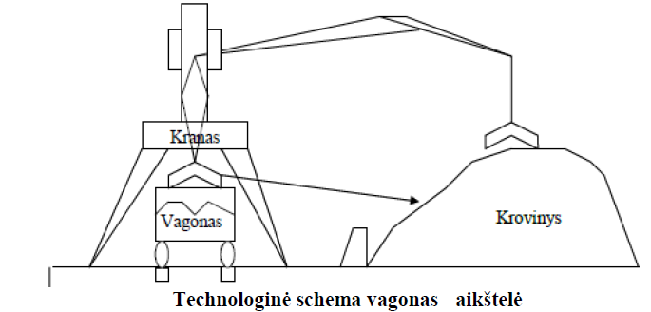
Šaltinis: http://gamta.lt/files/Parai%c5%a1ka%20tar%c5%a1os%20leidimui%20gauti.pdf
- Kam yra skirta technologinė schema/kortelė?
- Kaip manote ar galima dirbti saugiau, susipažinus su darbų technologine schema? Kodėl taip manote?
- Kuri technologinės schemos/kortelės dalis svarbiausia krano operatoriui?
- Kokį krovinį kelsite pagal šią technologinę kortelę?

4 užduotis. ATPAŽINKITE KROVINIO KABINĖTOJO (STROPUOTOJO) ŽENKLUS.
1 | 2 | 3
4 | 5 | 6
Piešinių šaltinis: Grašys K., 2015a
Atsakymus įrašykite į lentelę:
Stropuotojo ženklų Nr. pažymėtas paveiksluose | 1 | 2 | 3 | 4 | 5 | 6
Atitinkančio ženklo pavadinimas (įrašykite raide nuo A iki I)

A – dėmesio; B – stabdymas; C - žemyn; D - kairėn; E – vertikalusis atstumas; F – aukštyn.

5 užduotis. APSKAIČIUOKITE STROPO ILGĮ IR ATSAKYKITE Į KLAUSIMUS.
Apskaičiuokite mažiausią tinkamą keturšakio stropo vienos šakos ilgį.
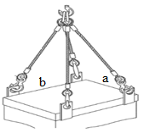
Piešinio šaltinis: Krovinių stropavimas stropais. Metodinės rekomendacijos. VDI, 2012
Keliamo krovinio stropų kabinimo vietos yra nutolusios a – 2 metrų ir b – 3 metrų atstumu.
Atsakymą pateikite 1 metro tikslumu.
- Kodėl svarbu parinkti tinkamo ilgio stropą?
- Kaip manote, kas gali nutikti, jei parinksite per trumpą stropą?
- Kaip manote ar galima tokį krovinį kelti trišakiu stropu? Kodėl?

6 užduotis. APSKAIČIUOKITE PAVOJINGĄ KRANO DARBO ZONĄ IR ATSAKYKITE Į KLAUSIMUS.
Apskaičiuokite pavojingos zonos, kurioje vyksta krovinių perkėlimas kėlimo kranu, ribą – P, kai krano kablio pakėlimo aukštis H – 65m., strėlės siekis L – 30m. ir krovinio ilgis M – 8m.
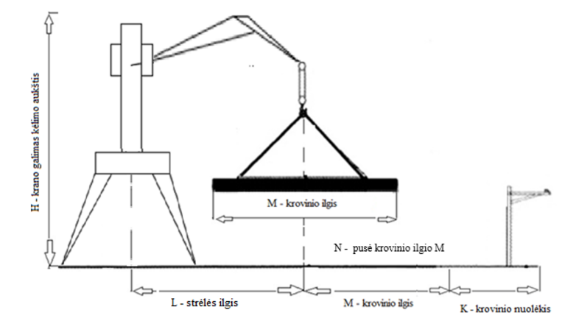
Autorius Rolandas Balkė, pav. Pavojinga zona, kurioje vyksta krovinių perkėlimas kėlimo kranu
P = L+N+K
Galimas krovinio kritimo aukštis, m | Mažiausias perkeliamo (krentančio) krovinio nuolėkio atstumas, m
 | krovinio, perkeliamo kranu, kritimo atveju | daiktų kritimo nuo statinio atveju
iki 10 | 4 | 3,5
iki 20 | 7 | 5
iki 70 | 10 | 7
iki 120 | 15 | 10
iki 200 | 20 | 15
iki 300 | 25 | 20
iki 450 | 30 | 25

Šaltinis: LR vyriausiojo valstybinio darbo inspektoriaus įsakymas dėl saugos ir sveikatos taisyklių statyboje patvirtinimo, 2000
- Kas gali nutikti, jeigu parinksime per mažą pavojingos zonos, kuriose vyksta krovinių perkėlimas kėlimo kranais, ribą?
- Kokia krovinio nuolėkio priklausomybė nuo krano aukščio?
- Kada krovinio nuolėkis bus didesnis: judant (kėlimo metu) ar kroviniui kabant ramybės būsenoje ant krano?

7 užduotis. PORTALINIO KRANO OPERATORIAUS PRAKTINĖS UŽDUOTYS.
Nr. 1
- Susipažinti su krano gamykline naudojimo instrukcija. Paaiškinti kodėl svarbu prieš pradedant naudoti įrenginį perskaityti naudojimo instrukciją?
- Išsiaiškinti krano valdymo jungiklių ir valdytuvų paskirtį. Paaiškinti, ką reikėtų daryti, jei pastebite gedimą, neveikia jungiklio indikacinė lemputė;
- Susipažinti su pamainų žurnale (priedas Nr.1) esančiais įrašais, įvertinti fiksuotus pastebėjimus ir pakomentuoti, kodėl šie įrašai yra būtini?
- Susireguliuoti stabdžius pagal numatytą eiliškumą krano gamyklinėje instrukcijoje. Kas būtų jei eiliškumo nesilaikytume?
Pastaba: krano konkretus modelis ir dokumentai pateikiami mokymo įstaigos, pagal turimą kraną.
Užduoties tikslas: prieš pradedant darbą susipažinti su naudojamos technikos instrukcija ir pagal ją eksploatuoti kraną, prieš pradedant darbą gebėti susireguliuoti stabdžius.
ATLIKĘ PRAKTINĘ UŽDUOTĮ ATSAKYKITE Į ŠIUOS KLAUSIMUS:
- Į ką labiausiai atkreipėte dėmesį skaitydami krano gamyklinę instrukciją? Kodėl?
- Kokios buvo praktikos mokytojo ar kito jam prilygstančio asmens pastabos stabdžių reguliavimo metu? Kodėl jie į tai atkreipė dėmesį?
- Ką darysite kitaip kitąkart atlikdami stabdžių reguliavimą?

Nr. 2
- Krano pasiruošimas darbui. Kokius veiksmus atliksite prieš darbo pradžią kranu?
- Tuščia eiga atlikti tikslius judesius aplink kliūtis, esant kablio pastoviam aukščiui ( remtis teorija – apie krano valdymą, derinant kelias judesių operacijas).
- Krano darbo vietos sutvarkymas baigus darbus. Kokius veiksmus atliksite darbo pabaigoje? Kodėl?
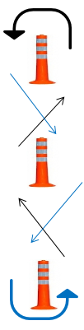
Autorius Rolandas Balkė, pav. Tikslus krano valdymas aplink gaireles
Užduoties tikslas: pagal krano instrukciją pasiruošti darbo pradžiai, atlikti tikslius valdymo judesius (neužkliūnant už kliūties ar žemės paviršiaus) derinant kelias judesių operacijas vienu metu.
ATLIKĘ PRAKTINĘ UŽDUOTĮ ATSAKYKITE Į ŠIUOS KLAUSIMUS:
- Jūsų manymu, ką ruošiantis darbo pradžiai svarbiausia atlikti ? Kodėl?
- Kaip sekėsi krano kablį valdyti erdvėje (x, y, z ašimis)? Kokios problemos kilo? Kodėl?
- Gal turite patirties valdyti ekskavatorių arba droną? Kaip manote, ar tai gali turėti įtakos greičiau įsisavinti valdyti kraną? Kokius krano ir minėtos technikos valdymo panašumus išskirtumėte?
- Ką darysite kitaip kitą kartą tuščia eiga atlikdami tikslius judesius aplink kliūtis, esant kablio pastoviam aukščiui?
- Jūsų manymu, ką tvarkant darbo vietą svarbiausia atlikti krano operatoriui ? Kodėl?

Nr. 3
- Pastatyti krovinį į tiksliai nurodytą stropuotojo vietą. Paaiškinkite, kaip elgsitės nesupratę stropuotojo rodomo ženklo?
- Pakrauti ir iškrauti sunkvežimį (jo priekabą). Ar gali sunkvežimio vairuotojas būti kabinoje krovinio krovimo metu? Kodėl?
- Susandėliuoti (šūsniuoti) krovinius teritorijoje. Kokias žinote krovinių rūšis? Kokių krovinių negalima krauti į rietuves? Kodėl?
- Didelių gabaritų ir artimų krano vardinei keliamajai galiai svorio krovinių perkėlimas. Kaip nustatysime krovinio svorį?
- Pašalinti gedimą, susijusį su stabdžiais ar saugos įtaisais. Pastebėjome, kad nepavyksta pakelti krovinio, kokių veiksmų imsimės?
- Krauti įvairius krovinius:
a) krovinius užkabinant už paruoštų stropavimo vietų. Koks didžiausias kampas gali būti tarp stropo šakų? Kodėl?
b) apjuosiant krovinius. Į ką reikia atkreipti dėmesį, apjuosiant krovinį? Kodėl?
c) naudojant kitą kroviniams užkabinti skirtą įrangą. Paaiškinkite traversos paskirtį.
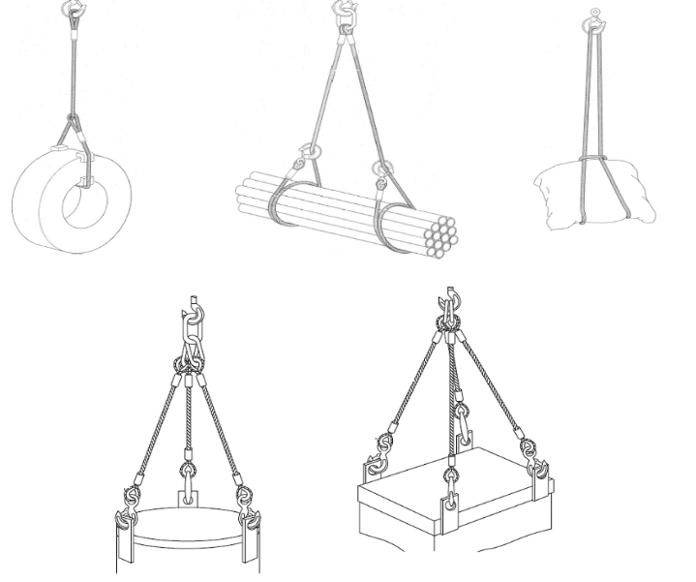
Piešinių šaltinis: Krovinių stropavimas stropais. Metodinės rekomendacijos. VDI, 2012
Užduoties tikslas: pagal krano instrukciją pasiruošti darbo pradžiai, atlikti tikslius valdymo judesius, derinant kelias judesių operacijas vienu metu, darbus atlikti įvairiose situacijose. Pasirinkti reikiamus stropus ir stropavimo būdą.
ATLIKĘ PRAKTINĘ UŽDUOTĮ ATSAKYKITE Į ŠIUOS KLAUSIMUS:
- Kuo vadovavotės atlikdami krovinių perkėlimus? Kodėl?
- Ar teisingai supratote technologines korteles krovinių iškrovimui ir sandėliavimui? Galbūt praktikos mokytojas turėjo jums dėl jų pastabų?
- Ką darysite kitaip kitąkart atlikdami krovinių sandėliavimo užduotį? Kodėl?

8 užduotis. PORTALINIO KRANO ŽINIŲ PASITIKRINIMO TESTAS.
1. Kas sudaro krano naudojimo dokumentų bylą (krano pasą)?
- Gamintojo kartu su kranu pateikti techniniai dokumentai, instrukcijos būtinos kranui tinkamai eksploatuoti;
- Krano savininko surinktų dokumentų sąvadas;
- Krano operatoriaus saugos ir sveikatos instrukcija.

2. Kokie reikalavimai keliami krano darbo vadovui?
- Asmuo turi turėti reikiamų žinių ir gebėjimų bei atestavimo pažymėjimą;
- Būti krano savininku;
- Būti krano operatoriumi.

3. Kas yra krano pamainų žurnalas?
- Žurnalas, kuris pildomas, jei dirbama pamainomis;
- Krano naudojimo instrukcija;
- Žurnalas, kuriame kiekvieną dieną ar kiekvieną pamainą prieš pradedant darbą daromi įrašai apie krano apžiūros rezultatus ir jo tinkamumą naudoti.

4. Kada galime pradėti naudoti naują kraną?
- Kai turime tiekėjo žodinę garantiją;
- Kai kranas turi gerą prekinę išvaizdą;
- Kai kranas turi CE ženklinimą.

5. Naudojamas kranas turi būti aiškiai paženklintas, nurodant:
- Krano tipą (markę), registracijos numerį, keliamąją galią;
- Krano svorį, registracijos numerį;
- Atsakingo asmens pavardę, pareigas.

6. Krano naudojimo instrukcija turi būti surašyta:
- Krano savininko;
- Kranų darbo vadovo;
- Valstybine kalba.

7. Kokie turi būti naudojami kėlimo reikmenys?
- Inventorizuoti, paženklinti;
- Ryškiai nudažyti;
- Tinkamai supakuoti.

8. Kam leidžiama suvirinti kranų metalinių konstrukcijų elementus?
- Nereglamentuojama;
- Kranų darbo vadovams;
- Tik atestuotiems ir turintiems galiojantį kvalifikacijos pažymėjimą (sertifikatą) suvirintojams.

9. Kam skirta ši kampinė apsauga?

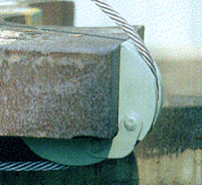

Nuotraukos šaltinis: Krovinių stropavimas stropais. Metodinės rekomendacijos. VDI, 2012
- Apsaugoti tik stropą;
- Apsaugoti stropą ir krovinį.
- Apsaugoti tik keliama krovinį;

10. Krano operatorius privalo:
- Kiekvieną kartą prieš keldamas krovinį, pakelti jį į 0,2–0,3 m aukštį ir įsitikinti stabdžių patikimumu;
- Prieš keldamas gauti leidimą iš kranų darbo vadovo;
- Nereglamentuojama.
Atsakymus įrašykite į lentelę:
Testo klausimo Nr. | 1 | 2 | 3 | 4 | 5 | 6 | 7 | 8 | 9 | 10
Teisingas atsakymas

Modulis „Įvadas į darbo rinką“

TESTAS ĮSIVERTINTI GEBĖJIMAMS BAIGUS PROGRAMĄ

Eil. Nr. | Testo klausimai
1 | Kokio darbo kranu negalime atlikti nedalyvaujant kranų darbo vadovui?  - Krovinys keliamas keliais kranais;  - Keliamas sunkus krovinys;  - Darbai atliekami esant blogoms oro sąlygoms.
2 | Kokiu mažiausiu aukščiu galima perkelti krovinius virš pasitaikančių kliūčių?  - 0,25m.;  - 0,5m.;  - 1m.
3 | Kokios pakabos negalime naudoti darbui?  - Pakabos su nutrūkusia vielele;  - Purvinos pakabos;  - Pakabos su nutrūkusia viena gija.
4 | Iš ko galime spręsti, kad kranas techniškai tvarkingas ir dirbti juo saugu?  - Tik krano savininko patikinimas;  - Gera išvaizda;  - Lentelė, kurioje nurodoma kito techninio patikrinimo data.
5 | Kas yra paskiriamas vadovauti, atliekant kabinėjimo darbus?  - Patyręs kabinėtojas;  - Krano operatorius;  - Administracijos darbuotojas.
6 | Kokie reikalavimai keliami kėlimo kranų darbų vadovui?  - Būtinai turi būti įmonės vadovas;  - Būti atestuotas ir turintis pažymėjimą asmuo, paskirtas įmonės vadovo įsakymu;  - Būti krano operatorius;
7 | Kada nedelsiant krano operatoriui rodome signalą ,,STOP“ ?  - Krovinys siūbuoja;  - Žmogus krovinio judėjimo kelyje;  - Krovinys pakeltas aukščiau nei 1 m.
8 | Kada leidžiama kelti smulkius ir birius krovinius?  - Sukrautus į tinkamą tarą;  - Vadovaujant kranų darbo vadovui;  - Lyjant, kad nedulktų krovinys.
9 | Kas svarbu kabinant krovinį už kilpų?  - Svarbu greitai užkabinti kablį;  - Svarbu užkabinti už visų kilpų;  - Svarbu, kad patikimai užkabintume bent dviem kabliais.
10 | Ką turime daryti, kai suvirinimo metu tekstilinė kabinimo juosta yra pradeginama?  - Krovinių kabinimo darbai nutraukiami;  - Apžiūrime pažeistas vietas ir jeigu jų nedaug tęsiame darbus;  - Dirbame toliau, stropai dar nenutrūkę.
11 | Kam skirta ši kampinė apsauga?  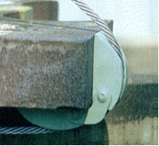  Nuotraukos šaltinis: Krovinių stropavimas stropais. Metodinės rekomendacijos. VDI, 2012  - Apsaugoti tik stropą;  - Apsaugoti tik keliama krovinį;  - Apsaugoti stropą ir krovinį.
12 | Šio ženklo reikšmė:  Piešinio šaltinis: Grašys K., 2015a  - Stabdyti darbus;  - Sukti į kairę;  - Baigti darbus.
13 | Šio ženklo reikšmė:  Piešinio šaltinis: Grašys K., 2015a  - Stabdyti darbus;  - Kelti aukštyn;  - Baigti darbus.
14 | Ar galima taip kabinti stropą už kablio?  Piešinio šaltinis: Krovinių stropavimas stropais. Metodinės rekomendacijos. VDI, 2012  - Galima;  - Negalima, stropas negali laisvais slankiotis kabliu;  - Galima, kai neturime tinkamo stropo.
15 | Ar galime kelti taip užkabintą krovinį?  Nuotraukos šaltinis: Krovinių stropavimas stropais. Metodinės rekomendacijos. VDI, 2012  - Negalime;  - Galime, jei krano operatorius sutinka;  - Galime.
16 | Ar galime kelti taip užkabintą krovinį?  Nuotraukos šaltinis: Krovinių stropavimas stropais. Metodinės rekomendacijos. VDI, 2012  - Ne, nes per plonas stropas;  - Ne, nes nesutinka krano operatorius;  - Ne, nes stropo kilpos matmenys neatitinka kablio skersmens.
17 | Ar galime kelti taip užkabintą krovinį?  Piešinio šaltinis: Krovinių stropavimas stropais. Metodinės rekomendacijos. VDI, 2012  - Galima, jei tik sutinka krano operatorius;  - Galima;  - Negalima.
18 | Kas gali nutikti, keliant taip užkabintą krovinį?  Piešinio šaltinis: Krovinių stropavimas stropais. Metodinės rekomendacijos. VDI, 2012  - Nieko neatsitiks, krovinys keliamas tinkamai;  - Krovinys gali išslysti;  - Krovinys pradės suktis.
19 | Ar stropas parinktas tinkamai?  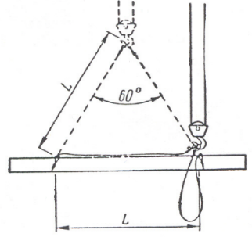  Piešinio šaltinis: Šipkinas A., 2015a  - Taip, tinkamai;  - Netinkamai;  - Tai nesvarbu stropo parinkimui.
20 | Ar galime naudoti taip pažeistą tekstilės stropą?  Nuotraukos šaltinis: Krovinių stropavimas stropais. Metodinės rekomendacijos. VDI, 2012  - Galime jei keliame labai lengvą krovinį;  - Galime jei yra stropo žymeklis;  - Negalime, nes stropas pažeistas.
21 | Kas yra krano naudojimo dokumentų byla (krano pasas)?  - Gamintojo kartu su kranu pateikti techniniai dokumentai, instrukcijos, būtinos kranui tinkamai eksploatuoti;  - Krano pardavėjo surinktų dokumentų sąvadas;  - Krano operatoriaus saugos ir sveikatos instrukcija.
22 | Kam skirtas krano pamainų žurnalas?  - Administracijai;  - Pildyti, jeigu dirbama pamainomis;  - Pildyti kiekvieną darbo dieną ar kiekvieną pamainą prieš pradedant darbą darant įrašus apie krano apžiūros rezultatus ir jo tinkamumą naudoti.
23 | Kada galime pradėti naudoti naują kraną?  - Kai kranas turi CE ženklinimą.  - Kai kranas turi gerą prekinę išvaizdą;  - Kai turime tiekėjo patikinimą apie patikimą gamintoją.
24 | Kaip naudojamas kranas turi būti aiškiai paženklintas?  - Nurodant krano svorį ir aukštį;  - Nurodant atsakingo asmens pavardę ir pareigas;  - Nurodant jo tipą (markę), registracijos numerį ir keliamąją galią.
25 | Kokia kalba turi būti surašyta krano naudojimo instrukcija:  - Krano gamintojo kalba;  - Valstybine kalba;  - Anglų kalba.
26 | Kokie turi būti naudojami kėlimo reikmenys?  - Ryškiai nudažyti;  - Tinkamai supakuoti;  - Inventorizuoti ir paženklinti;
27 | Ką privalo krano operatorius darbo metu?  - Užsiimti su darbu nesusijusia veikla;  - Laikyti nuolat įjungtą garsinį signalą;  - Perkelti krovinį iš vienos vietos į kitą ne mažesniame kaip 0,5 m aukštyje virš daiktų, esančių krovinio kelyje.
28 | Kas yra draudžiama krano operatoriui?  - Kelti krovinį, kai jo svoris viršija krano keliamąją galią;  - Prieš pradedant darbą panaudoti garsinį signalą;  - Atlikti abu aukščiau paminėtus veiksmus.
29 | Kuris iš paminėtų veiksmų draudžiamas?  - Signalizavimas;  - Kroviniais prispaustų stropų, lynų ar grandinių traukimas kranu;  - Perkelti krovinį iš vienos vietos į kitą ne mažesniame kaip 0,5 m aukštyje virš daiktų, esančių krovinio kelyje.
30 | Kas yra draudžiama krano operatoriui?  - Kelti krovinį, kai jo svoris neviršija krano keliamosios galios;  - Pažeisti gamintojo nurodytą krano darbo režimą;  - Atlikti abu aukščiau paminėtus veiksmus.
31 | Kuo turi įsitikinti krano operatorius, prieš pradedant kelti krovinį?  - Ar krovinys gali laisvai judėti;  - Ar kėlimo kranų darbo vadovas žino apie šį veiksmą;  - Ar krovinį kelti leido administracija.
32 | Kada draudžiama pakrauti ar iškrauti transporto priemones?  - Atlikti darbus nedalyvaujant vairuotojui;  - Atlikti darbus, kai vairuotojas yra automobilio kabinoje;  - Atlikti darbus nedalyvaujant kėlimo kranų darbo vadovui.
33 | Kas pavojingo gali nutikti krovinio kėlimo metu?  Nuotraukos šaltinis: Grašys K., 2015a  - Nieko pavojingo nutikti negali  - Krovinys gali pradėti suktis  - Krovinys gali išslysti
34 | Kokie yra pagrindiniai techniniai parametrai charakterizuojantys kranus?  - Maksimalus strėlės siekis, krano masė;  - Maksimalus krano aukštis, krano keliamoji galia;  - Abu variantai teisingi.
35 | Kiek procentų krovinio svoris turi būti didesnis už nominaliąją krano keliamąją galią, kad suveiktų keliamosios galios ribotuvas įrengtas strėlinio tipo kranuose?  - 3 %  - 10 %  - 13 %
36 | Kelių šakų stropas pavaizduotas iliustracijoje?  Piešinio šaltinis: Krovinių stropavimas stropais. Metodinės rekomendacijos. VDI, 2012  - 2 šakų perlenktas;  - 3 šakų , su viena atsargine šaka;  - 4 šakų.
37 | Kada yra brokuojami kabliai?  - Kai randama įtrūkimų arba kablys užlinkęs  - Kai išdilimas 5 % ar mažiau skerspjūvio aukščio  - Abu variantai teisingi.
38 | Kokiems kroviniams krauti skirti greiferiai?  - Lengviems, mažiems, trumpiems;  - Biriems, apvaliems, gabaliniams;  - Visi variantai teisingi.
39 | Kas yra nurodoma pakabos (stropo) ženklinime?  - Gamyklinis numeris, bandymo data, svoris;  - Gamyklinis numeris, keliamoji galia, ilgis;  - Gamyklinis numeris, keliamoji galia, sekančio bandymo data.
40 | Kas būtinai reikia atlikti prieš keliant kiekvieną krovinį?  - Sudaryti darbų vykdymo projektą;  - Sudaryti stropavimo schemą ir parinkti pakabinimo įtaisą;  - Sudaryti krovinio pakėlimo komisiją.
41 | Ka daryti kroviniui pasvirus kėlimo metu?  - Būtina kelti pasvirusią krovinio pusę.  - Kelti naudojant garsinį signalą.  - Nedelsiant nuleisti krovinį žemyn.
42 | Kokius krovinius draudžiama kelti?  - Prišalusius krovinius;  - Užkrautus ar užspaustus krovinius;  - Abu variantai teisingi.
43 | Kada krovinio kėlimo darbai vykdomi keliais kranais?  - Kai darbai atliekami pažystamiems kranininkams;  - Kai paruoštas projektas arba technologinė kortelė;  - Kai kranai pastatomi ne didesniu atstumu vienas nuo kito kaip 15 metrų.
44 | Kas vadovauja darbams keliant krovinį keliais kranais?  - Kranų darbo vadovas;  - Kranu darbų saugos ekspertų grupė;  - Kranų techninės priežiūros meistras.
45 | Kokia apkrova turi būti, keliant krovinį keliais kranais?  - Krano apkrova turi būti didesnė už krano keliamąją galią;  - Krano apkrova turi būti ne didesnė už krano keliamąją galią;  - Krano apkrova turi būti lygi krano keliamajai galiai.
46 | Kaip yra nustatoma pavojingos krano veikimo zonos riba?  - Nustatoma kaip pusė keliamo krovinio didžiausio gabarito horizontali projekcija ir strėlės siekis;  - Nustatoma kaip strėlės siekis, pridedant galimą krovinio nuolėkio atstumą;  - Nustatoma kaip keliamo (krentančio) krovinio didžiausio gabarito horizontali projekcija ir strėlės siekis, pridedant galimą krovinio nuskridimo atstumą.
47 | Kuo skiriasi dalinis ir pilnutinis kėlimo mašinos techninis patikrinimas?  - Dalinis ir pilnutinis techniniai patikrinimai yra vienodi;  - Atliekant pilnutinį patikrinimą, kėlimo įrenginys dar išbandomas statiškai ir dinamiškai;  - Atliekant dalinį patikrinimą, kėlimo įrenginys dar išbandomas statiškai ir dinamiškai.
48 | Kas kiek laiko atliekamas dalinis periodinis kranų techninės būklės patikrinimas?  - Ne rečiau kaip vieną kartą per 24 mėn.;  - Ne rečiau kaip vieną kartą per 12 mėn.;  - Ne rečiau kaip vieną kartą per 36 mėn.
49 | Kokiais atvejais draudžiama nuleisti ar iškelti krovinį sunkvežimyje ar pusvagonyje?  - Kai sunkvežimio kėbule ar kabinoje, pusvagonyje yra žmonių;  - Kai sunkvežimio kabinoje ar pusvagonyje nėra žmonių;  - Kai sunkvežimio kėbule, pusvagonyje nėra žmonių.
50 | Kas rodoma šioje schemoje?  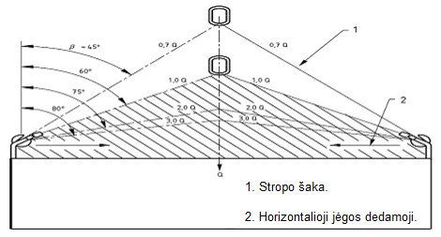  Schemos šaltinis: Krovinių stropavimas stropais. Metodinės rekomendacijos. VDI, 2012  - Stropo padėtis krovinio kėlimo metu;  - Stropo šakos ilgio optimalus parinkimas;  - Stropo šakos apkrovos kitimas atsižvelgiant į stropo šakų kampą.
51 | Kas atlikus periodinį techninį aptarnavimą ar remontą duoda leidimą dirbti su kranu?  - Kėlimo kranų darbo vadovas;  - Kėlimo kranų priežiūros meistras;  - Kėlimo krano operatorius.
52 | Kas yra kranininkas (krano operatorius)?  - Asmuo, valdantis kraną, kai dirbama su kroviniais;  - Asmuo kabinantis krovinius;  - Asmuo, vadovaujantis krovimo darbams.
53 | Koks yra minimalus leistinas atstumas nuo 2 m. Gylio smėlio ir žvyro grunto griovio šlaito pagrindo iki artimiausiųjų krano atramų?  - 1 m.;  - 2 m.;  - 3 m.
54 | Koks apsauginės zonos atstumas nuo kraštinio laido (turinčio įtampą), kai oro linijos įtampa nuo 1 kV iki 20 kV?  - 2 m.;  - 5 m.;  - 10 m.
55 | Kokios formos aktas surašomas įvykus nelaimingam atsitikimui vykstant į darbą?  - M-2;  - N-2;  - L-2.
56 | Ką reiškia ant miltelinio gesintuvo korpuso užrašytos raidės – A, B, C?  - Nurodo kokios klasės gaisrus galima gesinti;  - Nurodo kokios yra gesinimo medžiagos;  - Nurodo kokiame aukštyje galima naudoti gesintuvą.
57 | Kokia asmeninė apsauginė priemonė apsaugo darbuotojo klausos organus nuo triukšmo?  - Avalynė;  - Ausinės;  - Abu variantai teisingi.
58 | Dėl kokių priežasčių įvyksta nelaimingi atsitikimai dirbant kėlimo kranais?  - Darbuotojai nesilaiko darbų saugos reikalavimų;  - Kranus aptarnauja neatestuotas personalas;  - Abu variantai teisingi.
59 | Per kiek laiko turi būti ištirtas lengvas nelaimingas atsitikimas darbe?  - Per 5 darbo dienas nuo įvykio dienos;  - Per 7 darbo dienas nuo įvykio dienos;  - Per 10 darbo dienų nuo įvykio datos.
60 | Ką privalo daryti darbdavys, jeigu darbuotojui išduota asmeninė apsaugos priemonė susidėvėjo pirma nustatyto laiko?  - Išleisti nemokamų atostogų;  - Nemokamai aprūpinti darbuotojus asmeninėmis apsaugos priemonėmis nustatytomis sąlygomis ir tvarka;  - Darbuotojas asmenines apsaugos priemones perka savo lėšomis.

Testų ir užduočių atsakymai

Modulis „Įvadas į profesiją“

TESTO „ĮSIVERTINTI GEBĖJIMAMS PRIEŠ PRADEDANT MOKYTIS“ATSAKYMAI

1 | a | 6 | c | 11 | a
2 | b | 7 | c | 12 | b
3 | b | 8 | c | 13 | c
4 | a | 9 | b | 14 | b
5 | b | 10 | c | 15 | b

Modulis „Darbų organizavimas pavojingoje krano darbo zonoje “

1 užduotis. ATPAŽINKITE KROVINIO STROPUOTOJO ŽENKLUS.
Stropuotojo ženklų Nr. pažymėtas paveiksluose | 1 | 2 | 3 | 4 | 5 | 6 | 7 | 8 | 9
Atitinkančio ženklo pavadinimas (įrašykite raide nuo A iki I) | B | D | H | A | F | G | C | E | I

2 užduotis. PAAIŠKINITE SĄVOKAS (PRISKIRKITE SAVOKĄ PRIE JOS REIKŠMĖS).
Statinis bandymas – bandymas statine apkrova pagal galiojančias normas.
Dinaminis bandymas – bandymas dinamine apkrova pagal galiojančias normas.
Dinaminė apkrova – apkrova, atsirandanti kranui važiuojant ir kelianti krovinius.
Vėjo apkrova – vėjo slėgimo sudaroma apkrova, priimama horizontalia kryptimi.
Keliamoji galia – didžiausio svorio krovinys, kuriam pakelti apskaičiuota mašina.
Tikrinimas – apžiūrimasis ir funkcinis krano būklės įvertinimas (ne bandymas) neardant jo.
Kranininkas (krano operatorius) – asmuo, valdantis kraną, kai dirbama su kroviniais.
Vardinė keliamoji galia – krovinys (-iai), kurį (-iuos) kranas suprojektuotas kelti numatytomis darbo sąlygomis (pvz., esant tam tikrai konfigūracijai, krovinio padėčiai).
Bandymas – specialus krano su nustatytąja apkrova arba be jos veikimas siekiant nustatyti ar kranas tinkamas naudoti.
Kėlimo kranas – kėlimo mašina, skirta kelti ir transportuoti krovinį, pakabintą ant kablio arba kito krovinio kabinimo įtaiso.

4 užduotis. APSKAIČIUOKITE STROPO ILGĮ.
Minimalus stropo ilgis 10 metrų.

5 užduotis. DARBŲ ORGANIZAVIMO PAVOJINGOJE KRANO DARBO ZONOJE ŽINIŲ PASITIKRINIMO TESTAS.
Testo klausimo Nr. | 1 | 2 | 3 | 4 | 5 | 6 | 7 | 8 | 9 | 10
Teisingas atsakymas | C | C | B | C | A | C | C | B | B | C

Modulis „Portalinio krano eksploatavimas“

1 užduotis. ATPAŽINKITE PORTALINIO KRANO PAGRINDINĖS DALIS.
Mazgo Nr. pažymėtas brėžinyje | 1 | 2 | 3 | 4 | 5 | 6 | 7 | 8 | 9 | 10 | 11
Atitinkančio mazgo pavadinimas (įrašykite raide nuo A iki O) | B | J | H | A | I | G | C | E | D | F | K

4 užduotis. ATPAŽINKITE KROVINIO STROPUOTOJO ŽENKLUS.
Stropuotojo ženklų Nr. pažymėtas paveiksluose | 1 | 2 | 3 | 4 | 5 | 6
Atitinkančio ženklo pavadinimas (įrašykite raide nuo A iki I) | B | D | C | A | F | E

5 užduotis. APSKAIČIUOKITE STROPO ILGĮ.
Minimalus keturšakio stropo vienos šakos ilgis 3 metrų.

6 užduotis. APSKAIČIUOKITE PAVOJINGĄ KRANO DARBO ZONĄ.
P = 44m.

8 užduotis. PORTALINIO KRANO ŽINIŲ PASITIKRINIMO TESTAS.

Testo klausimo Nr. | 1 | 2 | 3 | 4 | 5 | 6 | 7 | 8 | 9 | 10
Teisingas atsakymas | A | A | C | C | A | C | A | C | B | A

Modulis „Įvadas į darbo rinką“

TESTO „ĮSIVERTINTI GEBĖJIMAMS BAIGUS PROGRAMĄ“ ATSAKYMAI
Eil. Nr. | Teisingas atsakymas | Eil. Nr. | Teisingas atsakymas | Eil. Nr. | Teisingas atsakymas
1 | 1 | 21 | 1 | 41 | 3
2 | 2 | 22 | 3 | 42 | 3
3 | 3 | 23 | 1 | 43 | 2
4 | 3 | 24 | 3 | 44 | 1
5 | 1 | 25 | 2 | 45 | 2
6 | 2 | 26 | 3 | 46 | 3
7 | 2 | 27 | 3 | 47 | 2
8 | 1 | 28 | 1 | 48 | 2
9 | 2 | 29 | 2 | 49 | 1
10 | 1 | 30 | 2 | 50 | 3
11 | 3 | 31 | 1 | 51 | 2
12 | 2 | 32 | 2 | 52 | 1
13 | 2 | 33 | 3 | 53 | 3
14 | 2 | 34 | 3 | 54 | 1
15 | 1 | 35 | 2 | 55 | 2
16 | 3 | 36 | 3 | 56 | 1
17 | 3 | 37 | 1 | 57 | 2
18 | 3 | 38 | 2 | 58 | 3
19 | 1 | 39 | 3 | 59 | 3
20 | 3 | 40 | 2 | 60 | 2

Literatūros sąrašas

- Lietuvos Respublikos valstybinės darbo inspekcijos prie Socialinės apsaugos ir darbo ministerijos Techninės saugos skyrius (2012). Krovinių stropavimas stropais. Metodinės rekomendacijos. Prieiga per internetą: https://www.vdi.lt/AtmUploads/KroviniuStropavimasStropais.pdf
- Lietuvos Respublikos vyriausiojo valstybinio darbo inspektoriaus įsakymas dėl saugos ir sveikatos taisyklių statyboje patvirtinimo 2000 m. gruodžio 22 d. Nr. 346. Prieiga per internetą: https://e-seimas.lrs.lt/portal/legalAct/lt/TAD/TAIS.117505
- UAB „Pilatus LT“. (2018) Paraiška taršos leidimui gauti. Prieiga per internetą: http://gamta.lt/files/Parai%c5%a1ka%20tar%c5%a1os%20leidimui%20gauti.pdf
- Grašys, K. (2015a). Krovinių kabinėtojo saugus darbų organizavimas. Kaunas: Arx reklama.
- Grašys, K. (2015b). Nuo žemės valdomų tiltinio tipo kranų valdymas ir saugus darbų organizavimas. Kaunas: Arx reklama.
- Šipkinas, A. (2015a). Automobilinio krano valdymas ir saugus darbo organizavimas. Kaunas: Arx reklama.
- Šipkinas, A. (2015b). Savaeigio strėlinio krano valdymas ir saugus darbo organizavimas. Kaunas: Arx reklama.
- Šipkinas, A. (2015c). Kėlimo kranų darbo vadovo saugus darbų organizavimas. Kaunas: Arx reklama.
- Šipkinas, A. (2015d). Kėlimo įrenginių priežiūros meistro saugus aptarnavimo darbų organizavimas. Kaunas: Arx reklama.
- Šipkinas, A. (2015e). Tiltinio tipo kranų valdymas ir saugus darbo organizavimas. Kaunas: Arx reklama.

Priedas Nr. 1
PAMAINŲ ŽURNALO FORMA

_____________________________
(Įmonės pavadinimas)
_____________________________
(Įmonės kodas)

KRANO PAMAINŲ ŽURNALAS

Žurnalas pradėtas: ______________________
Žurnalas baigtas: _______________________
Žurnale yra ___________numeruotų puslapių

Įmonės vadovas: _______________________
(vardas, pavardė, parašas)

ŽURNALO PILDYMO TVARKA

1. Žurnalą tvarko krano operatorius.
2. Žurnalo puslapiai numeruojami, suvarstomi, nurodomas puslapių skaičius ir tai patvirtinama įmonės vadovo parašu bei įmonės atspaudu.
3. Žurnalo trečiojoje skiltyje įrašomi krano apžiūrų priimant ir perduodant pamainą rezultatai, krano darbo metu pastebėti darbo nesklandumai, avarinių situacijų susidarymo ir avarijų atvejai, jų laikas, pobūdis, priežastys ir pasekmės, priverstinio krautuvo stabdymo laikas ir priežastys, krano stabdymo remontui laikas.
4. Žurnalo ketvirtojoje skiltyje įrašomi duomenys apie atliktus išaiškintų trūkumų ir defektų pašalinimo darbus bei kas tuos darbus atliko (pareigos, vardas, pavardė, darbų pabaigos laikas).
5. Pamainų žurnalo įrašus tikrina ir savo pastabas įrašo kėlimo įrenginių priežiūros meistras ar kėlimo kranų darbo vadovas.

KRANO PAMAINOS DARBO DUOMENYS

Eil. Nr. | Pamainos priėmimo ir perdavimo data ir laikas | Krano apžiūrų priimant ir perduodant pamainą rezultatai; krano darbo metu pastebėti darbo nesklandumai | Įrašai apie atliktus išaiškintų trūkumų pašalinimo darbus ir kas juos atliko | Pamainą perdavusio asmens vardas, pavardė, pareigos, parašas | Pamainą priėmusio asmens vardas, pavardė, pareigos, parašas | Kėlimo įrenginių priežiūros meistro (kėlimo kranų darbo vadovo) pastabos, vardas, pavardė, parašas
1 | 2 | 3 | 4 | 5 | 6 | 7

KRANO KELIAMOSIOS GALIOS RIBOTUVO BANDYMŲ REGISTRAVIMAS

Eil. Nr. | Keliamosios galios ribotuvo markė, tipas, gamyklos suteiktas Nr. | Bandymo data | Sekančio bandymo data | Bandymo rezultatai | Bandymą atliko (pareigos, vardas, pavardė, parašas)

LEIDIMŲ DIRBTI SUREMONTUOTU KRANU IŠDAVIMO REGISTRAVIMAS

Eil. Nr. | Leidimo išdavimo data | Krano apžiūros po remonto rezultatai | Kėlimo įrenginių priežiūros meistro vardas, pavardė, parašas
1 | 2 | 3 | 4
Priedo šaltinis: Šipkinas A., 2015d

